合同编号：

租 赁 合 同
（办公楼）

20 23 年 12 月31 日

目录
第一条 租赁物业及用途 1
第二条 租赁期限及续租 1
第三条 保证金、租金及其支付 2
第四条 交付 4
第五条 转租、转让和交换 6
第六条 保险 6
第七条 租赁物业的退还 7
第八条 甲方的权利义务 9
第九条 乙方的权利义务 11
第十条 违约责任 13
第十一条 合同解除 16
第十二条 免责条款 17
第十三条 保密 18
第十四条 适用法律及争议解决 18
第十五条 通知 18
第十六条 合同生效及其他 19
第十七条 补充条款 20
附件 25

出租方（以下称甲方）：常州体育产业集团有限公司
地址：常州市新北区晋陵北路1号
统一社会信用代码：91320411663276972W
电话：0519-85128587
邮编：213000

承租方（以下称乙方）：常州奥体横林场馆管理有限公司戚墅堰分公司
地址：常州市东方西路10号
统一社会信用代码：91320412MA1N4H8U4J
电话：0519-85283358
邮编：213000

根据《中华人民共和国民法典》等有关法律法规之规定，本着自愿、平等、公平和诚实信用的原则，甲、乙双方经友好协商，就乙方向甲方承租“租赁物业事宜”达成一致，并于 2023 年 12 月 31 日在中国江苏省常州市订立本合同以共同遵守。

第一条 租赁物业及用途
1.1甲方同意将坐落于 常州 市 东方西路10 号楼 / 层房屋按该租赁物业现状出租给乙方。双方确认，该租赁物业的建筑面积为 14946.43 平方米，《租户租赁物业示意图》见附件一。
1.2 乙方确认在签订本合同时甲方已对上述房屋的实际现状（包括房屋的抵押、装修、设施及设备、面积、房屋结构、周边环境等）进行了充分告知，乙方亦做了充分细致地了解，并接受此等实际情况作为交付条件，双方据此签订本合同并履行合同项下的权利义务。
1.3乙方租用的该房屋只能用于 体育场馆开放、培训 、办公、零售等 用途。在租赁期内，非经甲方书面同意，乙方不得擅自改变所承租房屋的用途。

第二条 租赁期限及续租
2.1 租赁期限：乙方承租房屋的租期（含装修期）共计 1 年 0 月，自 2024 年 1 月 1 日起至 2024 年 12 月 31 日止，其中装修期为 / 年 / 月 日至 / 年 / 月 / 日，装修期内乙方应按照与甲方物业管理部门签订的《物业管理服务合同》的约定交纳装修期物业综合费及其他相关费用。
2.2 续租
2.2.1合同期满，乙方请求合同续签或按期终止合同的，均应在合同期满前三个月（90天）内以书面形式通知甲方，如甲方同意继续出租房屋且乙方全面履行合同的前提下，乙方在同等条件且符合甲方招租程序的前提下享有优先续租权，届时双方重新签订租赁合同。租金等租赁条件均根据当时的实际情况确定。在前述期间内，乙方未按约定提出续租申请或未就续租条件达成一致的，将视为乙方自行放弃续租，甲方有权对该租赁物业作另行安排。
2.2.2到期不续租的，在租赁期限届满前三个月内，甲方有权在不影响乙方正常经营的前提下，同该租赁物业潜在的承租方或使用人察看、了解该租赁物业及其设施、设备，乙方应当予以配合。
2.2.3租赁期满，本合同即行终止，甲方有权在本合同约定的租赁期限届满之日收回该租赁物业。若乙方逾期未交还该租赁物业的，按本合同第7.2、7.3等条款的约定执行。

第三条 保证金、租金及其支付
3.1 乙方需在合同签署之日起十日内向甲方支付租赁保证金，金额为人民币 零 元（RMB 0 ）。此租赁保证金作为乙方全面履行本合同的担保。合同履约保证金的担保范围包括但不限于本合同履行过程中乙方应付而未付的各种费用及相应的各种赔偿金、违约金、滞纳金、诉讼费、律师费、罚金、利息等。
3.2 保证金的使用及退还
3.2.1 在合同期内，乙方不得将租赁保证金转让或抵押，不予抵充租金或其他应付款项，仅作为乙方忠实履行本合同约定义务的保证。
3.2.2 下列情形经甲方书面通知乙方后，乙方收到甲方书面通知后五日内不予改正的，甲方有权书面通知乙方即时扣除其相应金额的租赁保证金，并不影响甲方同时采取任何其他补救措施：
a.乙方拖欠甲方租金以及其他应付费用的；
b.按本合同约定乙方应向甲方支付违约金而乙方未支付的；
c.乙方未按国家、常州市政府相关主管部门的规定支付有关税费，导致该费用由甲方支付的；
d.乙方在租赁物业内进行的经营活动损害第三方的合法权益，或与第三方发生纠纷未能自行妥善处理，导致甲方被追索或承担连带责任，给甲方造成损失的；
e. 其他按本合同约定乙方应支付的任何款项、费用及应赔偿、补偿的损失经催告在合理期限内仍未支付的；
f. 因乙方违法经营导致甲方受到相应行政管理机关处罚的；
g. 其他按本合同约定可扣除或没收乙方租赁保证金的情形。
3.2.3 租赁期限内，当租赁保证金按本合同约定扣除后或因租金发生变动而进行相应调整时，乙方应在接到甲方书面通知的五个工作日内补足租赁保证金。如果乙方未按期补足租赁保证金，则承担违约责任。甲方亦有权从乙方缴纳租金中扣除应补缴保证金，并要求乙方限期补足租金，否则视为乙方拖欠租金按本合同有关约定追究甲方违约责任。如租赁保证金不足以支付乙方应付款项或弥补损失，甲方有权向乙方追偿，且本合同甲方其他权利不受影响。
3.2.4 租赁期满或合同解除后90天内，同时满足下述条件且经甲方确认乙方不存在需要承担任何违约责任或赔偿责任等本合同所约定的一切责任后，则该租赁保证金除用以抵充合同约定由乙方承担的费用外，剩余部分甲方无息退还给乙方，否则不予退还，乙方应同时退还租赁保证金收据原件。具体退还条件为：
（1）乙方完全履行了本合同所约定的义务，全部费用结算完毕，包括但不限于物业管理费、公用事业费以及法规、政策规定等应由乙方支付的一切费用，未发生扣除保证金的事由；
（2）乙方已经按照本合同约定第七条将该租赁物业归还给甲方，且已完成该租赁房屋的各类交接手续，包括但不限于房屋的交接、该租赁房屋各类证照的注销。
3.3 租金的结算和支付: 本项下约定的租金标准均为双方对租赁物业完成交接后计租日起的标准计租单价，现双方商定采取方式以 固定租金 方式执行。
3.3.1租金的结算和支付方式如下表：

计租年 | 计租区间  （年） | 建筑面积  （㎡） | 日建筑面积租金  （元/天/㎡） | 月租  （元/月） | 年租金  （元/年）
第一年 | 2024.1.1-2024.12.31 | 14946.43 | 0.24 | 108333.33 | 1300000
3.3.2支付方式：甲乙双方采用先用后付的租金支付方式，乙方每 12个 月为一个支付周期向甲方支付租金，甲方到账日为实际缴款日。
3.3.3以上租金不包含物业管理费、公用事业费以及法规、政策规定等应由乙方支付的一切费用。
3.4 乙方应当在本合同签订后10个工作日内与甲方委托的物业管理公司 签订《物业管理服务合同》，并按约定缴纳物业管理费。
3.5 乙方自进场日起，应当承担并支付该租赁物业发生的市政能源费用及乙方使用的其他公用事业设施、设备所产生的全部费用，包括但不限于水、电、燃气、热力（含热水、采暖，下同）、通讯、有线电视等费用（本合同中统称为能源费用）；该租赁物业内水、电、燃气等能源在传送过程中的损耗量所产生的能源费用，应按照乙方的实际用量占项目的总用量的比例分摊。乙方应当在缴纳相关能源费用同时将损耗量所产生的能源费用一并向甲方缴纳。
3.6 乙方通过银行汇款的形式向甲方支付上述款项。甲方于收到租金的10个工作日内向乙方开具正式发票，并承担开票所需缴纳的税金。其他与本合同有关的税款缴纳甲乙双方根据我国税收相关法律法规的规定各自承担。
3.7 甲乙双方确认，以下即为本合同中甲方收款人信息，乙方向以下账户支付本合同约定的款项即视为乙方已履行了相应的付款义务：
收款户名：常州体育产业集团有限公司
收款银行：中国工商银行常州分行营业部
收款账号：1105020109000337868

第四条 交付
4.1在本合同签署前，甲方已经对租赁房屋现状（包括房屋产权、出租权、他项权利、公共区域、消防、卫生、环保、规划、装修、设施设备等）及其周边环境对乙方进行了说明，乙方已完全知悉租赁房屋的现状及其周边环境并同意按现状接收房屋。
4.2 甲乙双方约定，在签订合同后，乙方在入场装修前向甲方交纳装修保证金。装修保证金用于担保乙方按照装修方案进行施工、给甲方造成的损失和影响时及时补偿。入场前的装修保证金为 零 元人民币（RMB 0 ）。在乙方完成全部装修工程、并通过甲方验收合格后的30日内，甲方无息退还乙方缴纳的装修保证金，否则不予退还。
经甲乙双方确认，在签订本合同且乙方完成首期租金、装修保证金和租赁保证金的支付后，甲方于 2024 年 1 月 1 日将该租赁物业交付乙方。交付当天，甲、乙双方应签字确认《租户租赁物业交付标准》（附件二），乙方接收该租赁物业时签署书面的《租户租赁物业交付/交还确认书》（附件三）。若乙方在上述日期前未按照约定支付首期租金、装修保证金和租赁保证金的，甲方有权顺延至乙方支付完成上述款项后交付租赁物业。
4.3乙方不得擅自改变房屋结构。如需要在进驻前装饰装修的，乙方应在进驻所承租区域前向甲方申请并提出施工方案，取得甲方的书面批准后方可施工；如合同期内需要进行装饰装修的，乙方应提前15日提出书面申请并提出施工方案，经甲方书面批准后按甲方确认的方案施工。乙方如对房屋及设施故意或过失造成损毁的，应负责恢复原状或赔偿甲方全部经济损失。
4.4乙方对该房屋进行装修时，应事先向甲方提交装修施工图纸及方案，与甲方签订消防安全协议后方可进行施工，且施工时需对甲方公共装修部位进行成品保护。施工图纸包括但不限于：
4.4.1有间隔和地板覆盖物的施工图纸、平面图及规格；
4.4.2一切有关电力、消防报警、公共广播、计算机系统、电话系统装设连接的电器装置的施工图纸、平面图及规格；
4.4.3任何建议修改或增设电器、机械设备或其他设施的细节；
4.4.4乙方的独立机电设备及用房的施工图、平面图及规格。
4.5乙方需就空调系统、消防系统及机电系统进行改建工程时，需经甲方书面同意。该工作须由具有相应资质的工程承包商按批准的图纸进行工程施工。未经甲方或政府有关主管部门书面同意，乙方不得擅自修改已批准的装修施工图纸。
4.6乙方事先未征得甲方书面同意（必要时需经政府有关主管机关的批准），不得对该承租房屋进行下列活动：
4.6.1对该承租房屋建筑结构做任何改动；
4.6.2在该承租房屋外墙或本大厦的任何部位作标记、涂画、钻孔、安装挂钩；
4.6.3穿凿、切断或连接本大厦的任何管道；
4.6.4以任何方式毁坏该单元或本大厦内/外观，包括但不限于使用本大厦内外墙壁及玻璃窗张贴或悬挂广告牌及宣传品（乙方于承租房屋所属的内墙壁张贴或悬挂广告牌及宣传品的除外）；
4.6.5擅自安装及增装空调机、采暖设备和制冷设备、烹饪设备和其他机械或固定设施；
4.6.6安装凉棚、旗杆、天线或其他突出物。
如乙方需进行上述行为，须以书面形式征求甲方的意见，甲方应在七日内以书面方式答复乙方是否同意，并按有关规定办理。
如乙方违反上述条款，应在甲方发出书面通知后七日内恢复原状或赔偿甲方全部经济损失。逾期未恢复原状的，甲方有权在未通知乙方的情况下拆除未经甲方同意改建、增建的设备及装置，所产生的一切费用由乙方承担。
4.7乙方完成装修后，应按照国家有关规定报消防部门验收，并将验收合格的证明报甲方备案。乙方进行本章约定的装修改建行为的，还应接受物业管理方的管理。

第五条 转租、转让和交换
未经甲方书面同意，乙方不得转租、分租、转让、转借、联营、入股、抵押、与他人调剂交换或以其他任何方式变相转租、分租、转让、转借、联营、入股、抵押、与他人调剂交换租赁物业全部或部分之权益(包括承租权)于第三者，如果乙方违反本条约定，甲方有权视乙方违约，终止合同并追诉由此而造成的一切损失。

第六条 保险
6.1 租赁期间，本租赁内甲方的相关设备及其附属设施的投保由甲方负责，与乙方经营有关的各项保险由乙方投保，乙方应保障甲方不需承担乙方因租用租赁物业和使用租赁物业而导致甲乙双方或第三者的财产损失或人身伤亡的一切开支、责任、损失、索赔或诉讼等法律责任。
6.2 在本合同期限内，甲方应向一家在中国注册的声誉良好的保险公司对上述责任自费购买保险，就租赁物业的建筑结构及设备设施投保财产一切险及 东方西路10号 大厦内部公共区域公共责任险。
6.3 在本合同期限内，乙方应向一家在中国注册的声誉良好的保险公司对上述责任自费购买保险（包括但不限于装修期内的建安工程险和第三者责任险，和租赁期限内的财产一切险和公共责任险），并且在装修期、租赁期限内、向甲方退还租赁物业前都应维持该保险的有效性，且投保的保险金额应足以支付可能的赔偿数额（财产一切险承保限额不少于百分之百的重置成本）。如乙方未按照国家的有关法律法规和甲方的要求投保，乙方应承担由此所产生的一切后果（包括但不限于乙方人身和财产损失、第三方人身和财产损失），如果造成甲方损失的，乙方应赔偿甲方全部损失，同时甲方有权据此单方解除本合同。
6.4 乙方最迟须在装修期开始前3日内，将购买的装修期保险保险单副本/复印件或保险证明文件（包括但不限于建安工程险和第三者责任险）提交甲方备案。乙方最迟须在营业日开始前5日内将购买的租赁期限内保险单副本/复印件或保险证明文件（包括但不限于财产一切险和公共责任险）提交甲方备案。
6.5 若一方从保险人处获得的保险金不足以补偿该方实际损失，而该损失又为对方过错所造成，则无过错方有权向对方要求损害赔偿。
6.6 乙方保险责任不限于本合同第1.1条所规定的租赁面积，若甲、乙双方签订了《临时场地使用协议书》，则投保范围还应包含该使用协议中规定由乙方使用的面积。

第七条 租赁物业的退还
7.1无论何种原因（包括但不限于合同到期双方未就续租达成协议导致合同终止和本合同因故提前终止等情况），本合同解除或终止后，乙方不得再在该租赁物业内从事任何活动，并应在合同解除或终止次日起10日内(以下简称“交还期”)将甲方交给乙方保存的该大厦的物业服务资料和工程资料交还甲方，并自行承担费用拆除、搬离乙方所有的设施、设备(包括所有招牌、广告牌、该大厦内乙方安装的设施、设备等，但不可搬离或搬离、拆除可能会损坏房屋的物品除外，且该等不可搬离或搬离、拆除可能会损坏房屋的物品视为自合同终止后归甲方所有)，并将该大厦恢复到符合乙方最后一次通过消防等政府审批的装修施工图纸所述状态(正常使用及时间因素造成的合理损耗除外)，以及保持该大厦干净、整洁交还甲方。除甲方同意外，乙方逾期未完成撤离归还的，承租物业内设施设备等物品视为乙方自愿放弃归甲方所有，甲方可自行处分。乙方履行完毕上述事项并经甲方验收认可后，双方应签署《租户租赁物业交付/交还确认书》，签署之日视为乙方退还租赁物业之日。
7.2 无论本合同因何种原因终止，如乙方以该租赁物业为地址注册了企业，则乙方必须在本合同终止10日内（合同终止包括但不限于合同到期双方未就续租达成协议而合同终止和因故提前终止的情况下）向工商部门申请办理该大厦注册地址或营业地址的工商注销或注册地址变更手续，并将回执证明提交甲方备案；此外，乙方应在本合同终止后30日内办妥燃气注销或变更手续、付清其应承担的燃气费、水费、电费等，并将上述注销或变更之证明提交甲方备案。否则，甲方有权向相关部门申请要求注销或变更，乙方不得以被注销或变更为由要求甲方任何赔偿或补偿，由此造成甲方损失的，乙方应负责赔偿，且甲方有权不退还乙方租赁保证金。
7.3 乙方未能按上述约定完成退还租赁物业、完成证照变更注销的，每逾期一日，乙方应按租赁期限最后三个月的日平均租金两倍的标准向甲方支付房屋占用费。逾期超过十日仍未退还的，甲方有权采取任何强制措施自行强制收回租赁物业并委托任何第三方将租赁物业恢复原状，由此所产生的费用甲方有权从乙方支付的租赁保证金内扣除，租赁保证金不足的，有权要求乙方赔偿损失，且相关租赁物业内遗留任何商品、存货、家装、家具、物料、设备设施或其它任何财产、物品归甲方所有，乙方对此没有任何异议。任何第三方因该租赁物业所遗留物提出主张的，由乙方负责和承担，与甲方无关。甲方有权以任何方式处置前述物品，相关处置费用由乙方承担，乙方不得异议，也不得追究甲方责任。同时，甲方亦有权向乙方追讨因清理、清除、处理前述物品所产生的费用。
7.4 乙方在拆除其装修改造或其自行增设的设备设施时，不得对租赁物业的主体结构、设施、系统造成破坏或影响。否则，甲方有权要求乙方支付相当于租赁保证金的违约金，同时要求恢复原状，并赔偿由此给甲方造成的损失。
7.5 乙方应在本合同终止前三十日前的合理时间内，在租赁物业的显著位置展示通告，告知有关搬迁后的联系方法等信息。
7.6 如乙方不续约，则在本合同租赁期满前九十日内的任何合理时间内，乙方应允许可能的新承租人勘查、参观租赁物业，并允许甲方在其认为合适的地方展示通知，表示该租赁物业即将空置，可以出租，但不得影响乙方的正常经营。
7.7 乙方应于本合同终止前5个工作日内与甲方结清所有费用。
第八条 甲方的权利义务
8.1 甲方有义务保证在本合同期限内对 东方西路10号大厦 拥有合法有效的出租权利，并保证其受让人和承继人有此等权利。
8.2 甲方有义务按照约定将租赁物业交付乙方，并在租赁期限内保持租赁物业处于可正常使用的状态。交付房屋前，甲方应当对租赁房屋作必要的检查与修缮，以保证能满足乙方的正常使用。交付房屋时，甲方应与乙方人员一同查看所出租房屋及相关设施的配备状况，按照约定办理交接手续。如乙方迟延交纳保证金超过本合同约定的租期开始之日，则视为甲方按约定向乙方交付了租赁房屋。
8.3 甲方有义务应乙方要求协助乙方办理注册、装修或重装所需的或可能发生的规划、环保、通讯、消防及其它中国法律规定的申请、报批手续（乙方报批的内容涉及中国法律不允许范围的，甲方不予协助），其中包括但不限于向乙方提供办理报批所需的所有相关图纸、资料等，但报批产生的一切费用由乙方自行承担。
8.4 甲方有义务督促物业管理公司按照《租户管理手册》约定的物业服务内容和标准提供物业管理服务。
8.5甲方依照相关法律、法规制定大厦有关治安、消防、卫生等内容的各项规章制度并负责监督实施。乙方在租赁期内享有经营自主权，但有义务配合甲方服从各级行政管理机关的管理。
8.6 甲方应确保乙方承租范围内公共设施、设备及场地内甲方设施、设备的正常运行，并承担定期维修保养的义务。如租赁期内上述设备设施系统出现或发生妨碍安全、正常使用的损坏或故障时，甲方应立即进行维修、更换；维修、更换费用按以下三种情况分别处理：
8.6.1由甲方承担维修保养义务的设施、设备（包括经甲方书面同意后乙方变动过位置并经甲方验收合格的设施、设备），其正常磨损或非因乙方过错造成的损坏、故障所需的维修、更换费用、人工费用由甲方承担。
8.6.2由乙方安装、设置的设施、设备的维修、保养费用以及已经甲方书面同意自行增加设施、设备所产生的安装、维修、保养费用由乙方自行负责。如乙方要求甲方给予维修或施工时，甲方按市场价格收取维修、更换费用，人工费用酌情收取。
8.6.3由于乙方过错造成甲方承担维修保养义务的设施、设备损坏、故障，其维修、更换费用、人工费用由乙方承担。由于甲方过错造成乙方承担维修保养义务的设施、设备损坏、故障，其维修、更换费用、人工费用由甲方承担。
8.7 租赁物业公共区域、公共设施的使用权属于甲方，甲方有权决定对租赁物业公共区域、公共设施的使用、更换、维修，并有权将此种权利转让或委托给任何第三方行使，乙方对甲方及/或甲方转让、委托的第三方的上述行为无任何异议。同时，出于乙方方便使用租赁房屋之目的，乙方在必要时可以要求甲方对公共区域、公共设施等进行修缮，甲方应酌情进行修缮。
8.8 甲方或大厦物业管理方为物业维修或保养的需要，须断水、断电、断煤气或停止其他公共设施使用的，应当提前通知乙方。因大厦维修、卫生、警卫、防火、救护及其它管理上的需要，在事先通知乙方后，可进入租赁房间进行检查，并采取适当的措施。若遇紧急情况事先无法与乙方取得联系的，也可直接进入现场采取必要的措施，同时尽快与乙方联系。
8.9为确保租赁物业及财产、人身安全，甲、乙双方需签订《消防安全责任书》（附件七）。乙方按照国家相关规定，在日常生产经营中承担财产安全、人身安全、消防安全等各方面安全责任，加强日常安全管理，并根据租赁房屋标准配置相应的消防灭火器材和器具，费用由乙方自行承担。
8.10 在本合同期限内，甲方有权将租赁物业的所有权进行转让，乙方承诺放弃对租赁物业的优先购买权，但甲方应当在出售租赁房屋时提前1个月通知乙方。在租赁期限内，受让方继承甲方的全部权利和义务，乙方同意受让人为合法行使及履行本合同项下出租人的全部权利及义务的一方。
8.11 甲方应在下列事项发生后5个工作日内，以书面形式将该事项通知乙方：
8.11.1甲方工商登记或备案事项发生的变更，包括甲方公司名称、住所等，足以影响到本合同履行的；
8.11.2甲方发生合并、分立、解散、清算、进入破产程序等重大事项，足以影响到本合同履行的；
8.11.3其他可能影响乙方在本合同项下权益的事项。
8.12 甲方保留全权决定重新命名 东方西路10号 大厦的权利和随时改变、替换或取消原有名称的权利。
8.13 甲方有权在双方解除合同之日起，敦促乙方在规定的时间内，完成该租赁房屋的各类交接手续，包括但不限于房屋的交接、该租赁房屋各类证照的注销。

第九条 乙方的权利义务
9.1 乙方有权要求甲方按照约定交付租赁物业，并在租赁期限内保持租赁物业处于可正常使用的状态。
9.2 乙方有权要求甲方配合乙方，提供办理工商、税务等部门的注册登记手续的相关文件。
9.3 乙方有权要求物业管理公司按照《租户管理手册》约定的物业服务内容和标准提供物业管理服务。
9.4 未经甲方同意乙方不得将其承租的房屋转让、转租或转借。未经甲方同意乙方不得改变本合同约定之租赁用途。
9.5 未经甲方书面许可，乙方禁止在大厦公共区域长期停放任何乙方物品，不得在大厦公共区域内任何位置设置或张贴字牌、广告标志、通告等物。
9.6 乙方应自觉遵守大厦内的各项管理规定，接受物业管理方的管理并遵守物业管理规约，按合同约定支付租赁保证金、物业管理费保证金、租金、物业管理费、公用事业费等费用。
9.7 乙方应承担承租区域的消防安全责任，严格执行《中华人民共和国消防法》等有关安全规范及消防条例，在租赁期限内的一切活动均应遵守本合同和甲方制订的相关的各类规章制度，不得在所承租的房屋内储存任何易燃、易爆及其他违禁品。在乙方违反上述内容时，甲方或物业管理公司有权要求乙方予以纠正，如乙方拒绝纠正的，甲方有权解除本合同。同时乙方违反本条款规定，造成其自身的一切损失由乙方自行承担，造成甲方或第三方损失的，乙方应承担相应的赔偿责任。上述管理规范及附件系本合同之组成部分，与本合同具有同等的法律效力，如果上述内容与本合同条款或法律规定相冲突，则以本合同条款或相应法律规定为准。
9.8 乙方在本合同期限内产生的一切债务、亏损均应自行承担，任何与第三方发生的经济往来，均应以乙方合法的名义按照有关中国法律法规进行。若因乙方违反法律、法规和规章制度，而给甲方及任何第三方造成经济损失，乙方应承担赔偿责任。
9.9 在租赁物业内，乙方的代理人、雇员、被许可人在工作时间或经乙方授权所从事的任何行为均被视为乙方本身的行为，由乙方对其行为承担责任。前述人员给甲方造成损失的, 乙方应当负责全额补偿甲方。
9.10 第三方因人员伤亡或其他原因与乙方产生任何纠纷；或在租赁物业内发生人员伤亡、财产损失等事件，乙方应直接承担全部责任。如遇第三方直接向甲方进行追索时（包括提起仲裁、诉讼），乙方对以下措施无异议：
9.10.1乙方自行出面解决，并承担责任。若乙方需要甲方协助处理的，甲方应予以配合；但甲方由此发生的一切费用应由乙方负责。
9.10.2在甲方同意委托的前提下，由乙方自行派员以甲方名义与第三方交涉、应诉、答辩；后果由乙方直接承担。
9.10.3若甲方接受乙方委托全权处理的，则甲方处理的结果，乙方应无条件同意并承担责任，并负责承担甲方代为处理所发生的所有费用，包括但不限于交通费、诉讼费、仲裁费、律师费等。
9.10.4若因乙方推诿而甲方不得不对第三方直接承担责任而发生费用或引起甲方损失的，则给付第三方的一切费用和甲方由此而付出的所有费用和损失包括但不限于赔偿金、诉讼费、律师费、罚金、滞纳金等均由乙方负责承担。
9.11 乙方无权以甲方或租赁物业的名义对外借贷，乙方不得以租赁物业或该租赁物业的承租权对其债务进行抵押和作其他任何形式的担保，乙方违反本条约定的对外借贷或担保均无效并对甲方无法律约束力。如乙方违反本规定，甲方有权解除本合同，造成甲方损失的乙方还应予以赔偿。
9.12无论何种原因（包括但不限于合同到期双方未就续租达成协议导致合同终止和本合同因故提前终止等情况），本合同解除或终止后，乙方应当依据本合同第七条的规定办理租赁物业归还手续。
9.13 乙方应在下列事项发生后5个工作日内，以书面形式将以下事项通知甲方，乙方因怠于履行上述通知义务，给甲方造成损失的，应承担相应的赔偿责任：
9.13.1乙方工商登记或备案事项发生的变更，包括但不限于乙方公司名称、住所等的变更，足以影响到本合同履行的；
9.13.2乙方发生合并、分立、解散、清算、进入破产程序等重大事项，足以影响到本合同履行的；
9.13.3乙方发生的其他足以影响其履行本合同的重大事项。
9.14 如甲方将租赁物业进行抵押的，甲方需将抵押行为告知乙方，乙方需出具知悉并同意抵押的承诺书，当抵押权人在对租赁物业进行处置时，乙方需同意本租赁合同自行解除，同时放弃包括对租赁物业优先购买权在内的一切抗辩权。

第十条 违约责任
10.1甲方违约责任
10.1.1乙方正常办公期内，若出现第三人对租赁物业主张所有权且由此导致乙方无法正常办公连续超过30个工作日的，甲方应减免相应部分的租金；若乙方无法正常办公连续超过90个工作日的，乙方有权单方解除本合同。
10.1.2 在租赁期限内，甲方因非本合同12.2以及补充协议中有关规定的情况，提前收回该租赁物业的，甲方需支付乙方一定的违约金，违约金最高不超过甲方收回租赁物业时该房屋月租金标准的六倍。
10.1.3合同期内，甲方有下列情形之一的，乙方经书面要求改正，甲方在收到乙方书面通知后仍未改正的，则乙方可解除本合同：
a.因甲方原因逾期30日仍未交付租赁房屋的；
b.因甲方与第三方之间的纠纷导致乙方租赁房屋被查封、冻结、扣押的致使乙方无法使用房屋的。
10.2 乙方违约责任
10.2.1未经甲方同意，乙方擅自变更租赁物业用途的，甲方有权要求乙方限期改正上述变更行为，同时自变更之日起至改正之日止，每日乙方应按上述变更行为发生当年年租金的千分之三向甲方支付违约金；如限期届满乙方拒不改正的，甲方有权解除本合同。
10.2.2乙方未按本合同约定的方式和时间，向甲方支付租金、租赁保证金的，每逾期一日，按应缴款项之千分之二向甲方或其委托方支付滞纳金；逾期达7天尚未缴清的，甲方有权停止供应水、电、气等能源，造成的损失均由乙方自行承担；逾期达30天逾期三次以上尚未缴清的，则视为乙方根本违约，甲方有权单方解除本合同，本合同即行终止，已收租金及履约保证金不退，同时有权向乙方追索所欠款项及滞纳金，并有权要求乙方按合同终止时该物业月租金的六倍向甲方支付违约金乙方欠缴物业管理费或其他款项的，按双方签订的物业管理服务合同的约定处理。
10.2.3乙方未按期购买保险并向甲方备案时，甲方有权不允许其使用租赁物业，但乙方须从起租日开始照常支付所有费用。若乙方在起租日后三十日内仍未能购买保险并向甲方备案，乙方应承担由此所产生的一切后果（包括但不限于乙方人身和财产损失、第三方人身和财产损失），如果造成甲方损失的，乙方应赔偿甲方全部损失。同时，甲方有权据此单方解除本合同。
10.2.4在合同期内，除上述另有约定外，乙方有下列情形之一的，则甲方有权单方解除本合同，本合同即行终止，甲方依约所收履约保证金不退，并要求乙方承担合同终止时该物业月租金六倍的违约金，若由此给甲方造成其他损失的，甲方有权向乙方追偿相关损失（包括但不限于房屋空置损失、物业费、水电气等能源费、手续费、诉讼费、公证费、律师费、各项税费等）。同时甲方有权停止供应水、电、气等能源，由此产生的损失均由乙方自行承担：
a.擅自提前解除本合同的；
b.因乙方的原因逾期30日仍未接收租赁房屋的；
c.乙方未经甲方书面同意转租、转让、交换或以任何其他变相转租、转让、交换租赁物业或其任何部分之权益(包括承租权)于第三方的；
d.乙方对租赁物业的装修工程未经物业管理公司及消防验收合格而开业的；
e.乙方在租赁物业装修期内发生重大安全责任事故造成人员伤亡、甲方或第三方财产损失的；
f.乙方擅自将租赁房屋转借、将经营项目转包给他方经营或擅自改变租赁房屋使用用途、经营项目，以及擅自将租赁房屋抵押或为他人提供担保的；
g.乙方未经甲方书面同意擅自改变租赁房屋结构及消防设施的；
h.乙方利用或者允许他人利用租赁物业进行违反中国法律、法规的活动，或损害公共利益和他人合法权益的；
i.损坏甲方所提供的租赁房屋的，在甲方提出的合理期限内乙方仍未修复的；
g.因违法经营或投诉等原因被查封、处罚、强制执行、无清偿能力、吊销营业证照等情况发生；
k.乙方对租赁房屋使用不当或有其他不当行为可能致租赁房屋损毁、灭失或处于其他危险状态，经甲方催告要求改正后仍未改正的。
10.3 因乙方的原因，根据法律、法规和 东方西路10号 大厦经营管理规章制度规定允许收回该租赁物业的其他情况时，甲方有权解除合同、收回租赁物业。
10.4 因甲方原因造成甲方逾期未按本合同约定交付租赁房屋的，甲乙双方应协商顺延房屋租期（含装修期），另行起草补充协议进行约定。若甲方迟延交付租赁房屋超过60天的，乙方有权单方终止本合同，要求甲方返还保证金（不计利息）。
10.5因乙方原因造成甲方人身、财产损失的，由乙方承担赔偿责任，甲方以书面形式将赔偿事宜通知乙方。因甲方原因造成乙方人身、财产损失的，由甲方承担赔偿责任，乙方以书面形式将赔偿事宜通知乙方。
10.6 除第10.2条的约定外，乙方违反本合同约定的其他条款时，甲方也可扣除部分或全部保证金作为对乙方违反本合同的处罚，其扣除数额应为甲方为制止乙方违约、修缮、恢复损害而支付的全部费用，甲方应向乙方出示其蒙受损失的合理证据以及实际费用开支的有关证明。
10.7 发生前款规定的情况后，保证金不足以抵付损失或有关费用的，乙方应在接到甲方书面通知后十日内补足。逾期未补足的，甲方有权单方终止合同，并有权向乙方继续追偿。
10.8 由于乙方违反本合同约定致使甲方单方解除合同的，合同自甲方解除合同的书面通知到达乙方之日起自动解除。甲方有权扣除乙方全部保证金，若甲方的实际损失超过保证金的数额，甲方有权向乙方继续追偿。
10.9 除非甲、乙双方协商一致或本合同另有约定，甲、乙双方均不得提前解除合同。因甲方违约使本合同提前解除的，甲方返还乙方租赁保证金、剩余租金，并支付年租金总额的10％作为违约金。若因乙方原因致使本合同提前解除的，甲方返还剩余租金，但有权扣除乙方交纳的全部保证金、违约金、滞纳金，并要求乙方支付年租金总额的10％作为违约金。
10.10甲方因维权而支出的包括但不限于保险费、公证费、律师费、调查费等均由乙方承担。

第十一条 合同解除
11.1 除本合同约定的合同解除情形外，任何一方严重违反本合同有关条款的行为(作为或不作为)，导致本合同目的无法实现的，经守约方书面通知要求改正后十五日内仍未得到纠正的，守约方有权解除本合同。
11.2 甲方有权在下列事件发生后的任何时间，单方面书面通知乙方解除合同。该等事件为：
11.2.1除本合同另有约定外，乙方严重违反本合同约定，在甲方二次发出书面要求纠正的合理期限届满时仍未予以纠正；
11.2.2任何人士向法庭申请对乙方进行清算，严重影响乙方以后经营并可能导致乙方破产的；
11.2.3该租赁物业或乙方的任何财产因法院强制执行而被查封。
11.3 乙方未按本合同约定足额支付租赁保证金的，甲方有权解除本合同。
11.4 本合同因甲方原因解除时，乙方有权在退还租赁物业后采取下列行动：
11.4.1要求甲方返还租赁保证金余额。
11.4.2赔偿乙方因甲方违约而造成的任何损失，包括但不限于违约金、赔偿金、诉讼费、律师费、罚金、滞纳金等。
11.5 本合同因乙方原因解除时，甲方有权单方面采取下列行动：
11.5.1没收乙方的租赁保证金并要求乙方补足租赁保证金的差额；
11.5.2 按本合同第十五条约定收回租赁物业；
11.5.3 已交租金不予退还；
11.5.4向乙方追偿因其违约所给甲方带来的损失，包括但不限于违约金、赔偿金、诉讼费、律师费、罚金、滞纳金等。
11.6 任何一方按本合同约定解除本合同的，本合同应于违约方收到解约方发出的解约通知之日解除。
11.7 在本合同有效期内，除本合同约定情况外，甲乙双方不得单方解除合同。合同任何一方要求变更或终止本合同的，需提前3个月书面通知对方，经双方协商一致，另行签订书面协议。

第十二条 免责条款
12.1合同有效期内，因不可抗力导致任何一方不能履行合同时，遇有不可抗力的一方，应在24小时内通知另一方，并应在十五日内提供不可抗力详情及合同不能履行或部分不能履行、或延期履行的理由和证明文件。遭受不可抗力的一方可由此而免除全部或部分本合同项下的责任和义务，而不需要承担任何违约责任，但遭受不可抗力的一方应尽可能利用合理方法在可能的范围内减轻另一方的损失。如因上述原因而使合同终止的，房屋租金按实际使用天数计算，多退少补，同时甲方退还乙方保证金。
12.2如果由于不可抗力造成租赁物业无法继续使用时，甲方应在收到乙方书面通知后三十日内，以书面形式通知乙方是否重新修复或复原该租赁物业。若甲方决定不予修复或复原，乙方有权解除本合同。乙方在收到该通知后十日内退还租赁物业。若租赁物业在发生毁坏或破坏后的六个月内未能修复或恢复，签约双方的任何一方均有权以书面形式通知对方解除合同，依本款约定解约，双方均不负违约责任。
12.3 对下列原因而给乙方或其它人员的财产及人身造成伤害，甲方不承担任何责任：
12.3.1由于非甲方的原因的以下情况，造成任何公共设施、排污管道受损、毁坏而中断使用或需要中断使用进行维修时；
12.3.2 由于非甲方的原因导致供电的电流变化；
12.3.3 由于非甲方的原因导致火灾、漏水、漏电造成的损失；
12.3.4 遇自然灾害（如地震、火灾、水灾等）、政府行为或其他不能预见或对其发生和后果不能防止或避免的不可抗力事件；
12.3.5由于非甲方及相关任何第三方人员的原因所造成乙方或第三者财产失窃、人身伤害或财产损失；
12.3.6因政府及其它社团施工造成的影响。

第十三条 保密
13.1 除法律另有规定外，在本合同有效期内，未经甲、乙双方一致同意，任何一方不得向外公布或向任何其他人（所属集团公司或其成员或关联公司除外）泄露本合同内容，包括租赁条件及其他有关租赁情况资料、重大决策、敏感性的商业秘密资料等（无论是以书面或口头形式泄露）。
13.2 上述保密义务不适用于以下情况：
13.2.1根据法律法规的要求，应向政府有关部门提供该等保密资料；
13.2.2为采取法律行动或追究违约责任而向其所聘请的律师或仲裁员或法院法官提供有关资料。

第十四条 适用法律及争议解决
14.1 本合同的全部内容的理解与解释，本合同之履行及法律救济，及因本合同引致的一切争议，均适用中华人民共和国法律法规及租赁物业所在地之地方法规。
14.2 因本合同引致的一切争议，甲、乙双方应首先通过友好协商解决，若通过友好协商不能解决的，任何一方可向租赁物业所在地人民法院提起诉讼。
14.3 甲方或乙方对向对方行使单方面解除本合同有异议的，应在接到对方有关单方面解除合同的书面通知之日起十五日内，向本合同约定的解决争议机关确认解除合同的效力，否则视为其同意按对方的通知及条件解除本合同。

第十五条 通知
15.1 任何一方向另一方提出本合同规定的任何通知或书面通讯，包括（但不限于）按本合同规定发出的任何和全部要约、文件或通知应以中文书写。按本合同规定发出通知或通讯，如用速递服务公司递交的信件发出，信件交给速递服务公司后的第三日应被视为收件日期，如用电子邮件，则由电子邮件发出后应视为收件日期。
15.2本合同的签订、相关声明及有关通知事宜必须以书面形式提出，本合同附件五所列的地址为双方各自的通讯地址，双方当事人应保证其在文首提供的住所真实准确。合同任何一方名称、地址、联系方式、法定代表人、经营范围或其他重大事项变更时应在五日内以书面形式及时有效地通知对方，否则对该地址的投递视为已经通知送达，由此产生的一切责任由变更方自行承担。

第十六条 合同生效及其他
16.1 任何一方没有或延迟行使本合同项下的权利或补救措施，不构成对这种权利或补救措施的放弃，也不构成对任何其他权利的放弃。行使本合同项下的任何权利的任何一项或其一部分不得限制进一步行使这种权利，或行使任何其他权利或采取任何其他补救措施。
16.2 本合同签署后，如政府部门要求对合同格式和内容做出适当调整方予备案的，双方应积极配合，另行签署政府部门要求的格式合同（基本内容应按照本合同约定确定），以完成合同备案手续。但双方特别确认，上述备案合同仅作为办理报备手续之用，甲乙双方的权利、义务、责任均应当以本合同为准。
16.3 双方特别确认，无论甲方是否取得该房屋的房产证或租赁许可证或办理完毕本合同的登记备案手续，乙方在本合同项下租金及费用等支付义务均不受影响，乙方亦不得以此为由向甲方提出解除合同、索赔等任何主张。
16.4 甲方知悉乙方违约而接受租金，或甲方接受数额不足的租金或其他款项，不影响甲方向乙方追索欠缴款项及追究乙方违约责任的权利。甲方放弃本合同的任何权利，均以书面表述为依据。乙方知悉甲方违约而继续承租、使用租赁房屋的，不影响乙方向甲方追究甲方违约责任的权利。乙方放弃本合同的任何权利，均以书面表述并加盖乙方公章为依据。
16.5 本合同构成甲方和乙方就有关本合同所涉事项的全部协议，并且取代有关本合同的所载的各事项先前的所有口头及书面协议，双方在本合同订立前已经对本合同内容充分协商议定，因此本合同的任何条款均不得解释为格式条款。
16.6 本合同未尽事宜双方应共同协商并达成书面补充协议，书面补充协议自双方盖章之日起生效。补充协议与本合同具有同等效力，补充协议之规定与本合同不一致的，以补充协议为准。
16.7 本合同由甲、乙双方法定代表人或委托代理人共同签署（由法定代表人或委托代理人签字，同时加盖法人章）。
16.8 本合同自乙方向甲方支付了租赁保证金且双方法人或其授权代表签字盖章后正式生效。
16.9 本合同一式肆份，甲、乙双方各执贰份，合同附件为本合同的一部分，与本合同具有同等的法律效力。

第十七条 补充条款
17.1 该租赁房屋无形资产的所有权及开发使用权系甲方所有，由此产生的全部收益归甲方。
17.2 乙方不享有该租赁房屋的冠名权，该租赁房屋的冠名权以及冠名所得全部收益均归甲方所有 。
17.3 该租赁房屋LED大屏的所有权及运营权系甲方所有，乙方负责大屏的日常管理及维护，运营所得收入归甲方。
（以下无正文，本页为本合同的签署页）

甲方（公章）：

经办人：

法人代表/授权代表:

日期：

乙方（公章）：

经办人：

法人代表/授权代表:

日期：

附件一览表：
附件一《租户租赁物业面积示意图》

附件二《租户租赁物业交付标准》

附件三《租赁物业交付/交还确认书》

附件四《租赁区建筑及设备维保责任划分》

附件五《出租人、承租人通知送达信息表》

附件六《乙方营业执照、法定代表人身份证复印件》

附件七《消防安全责任书》

附件一：《租户租赁物业位置示意图》
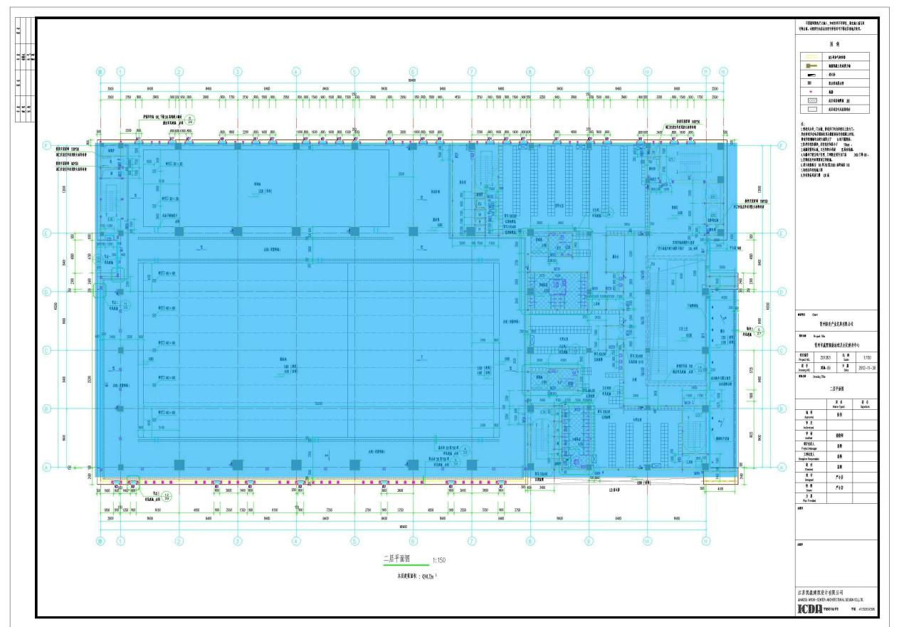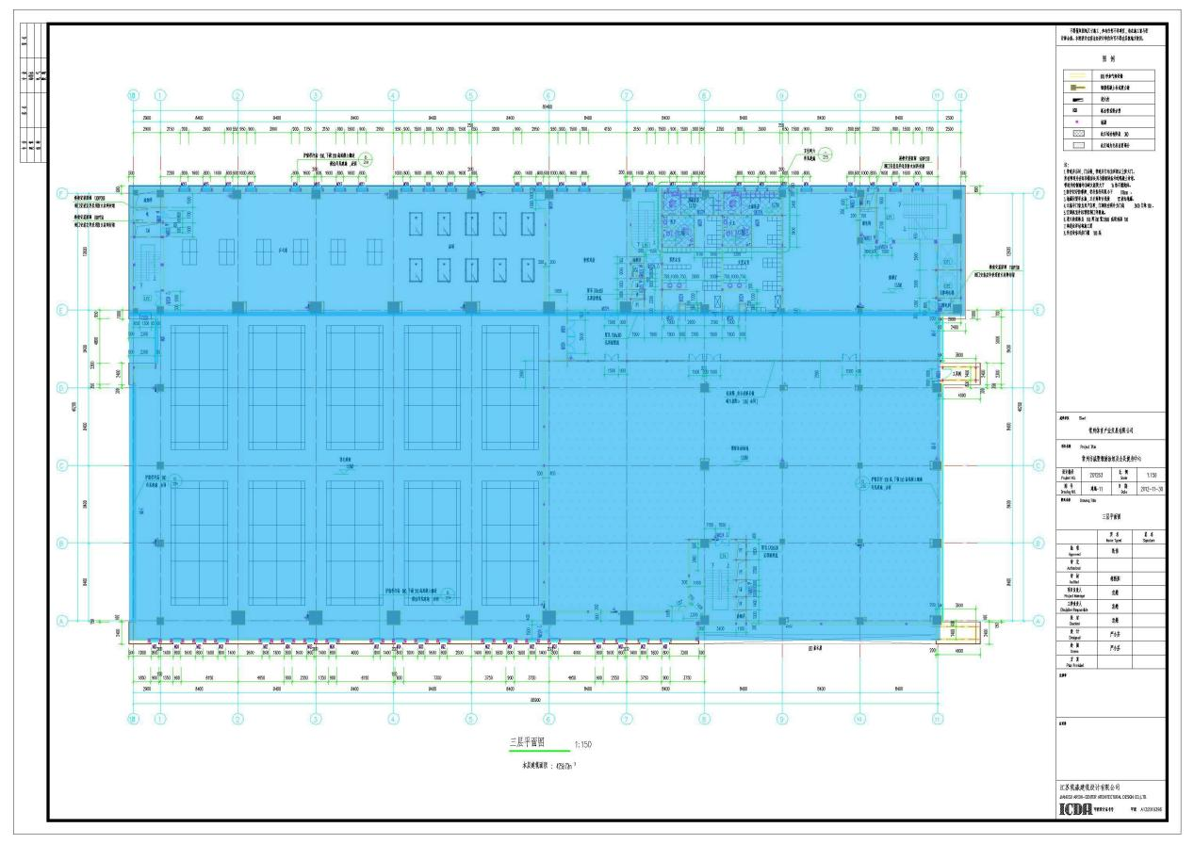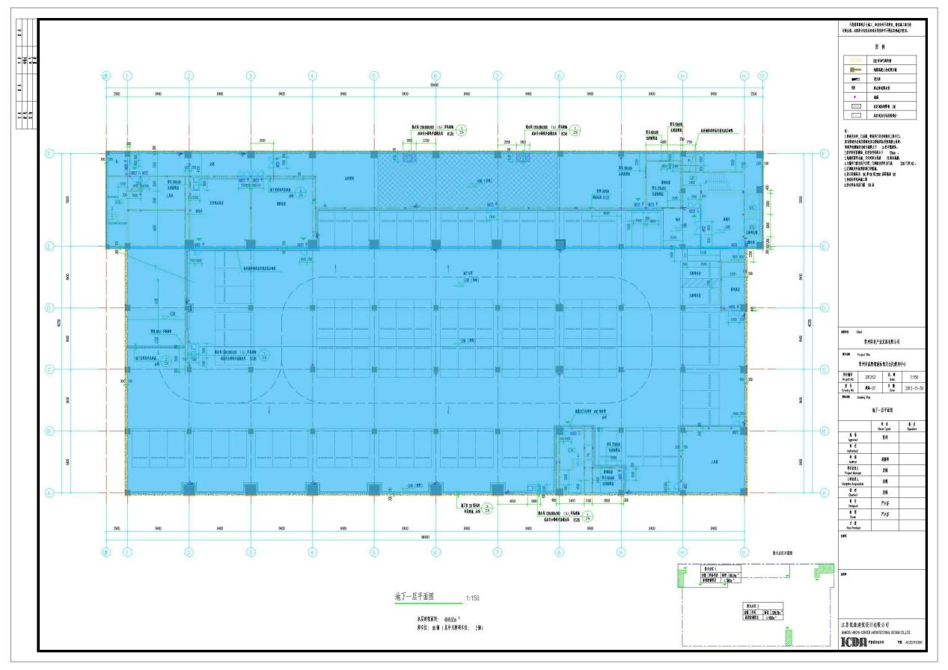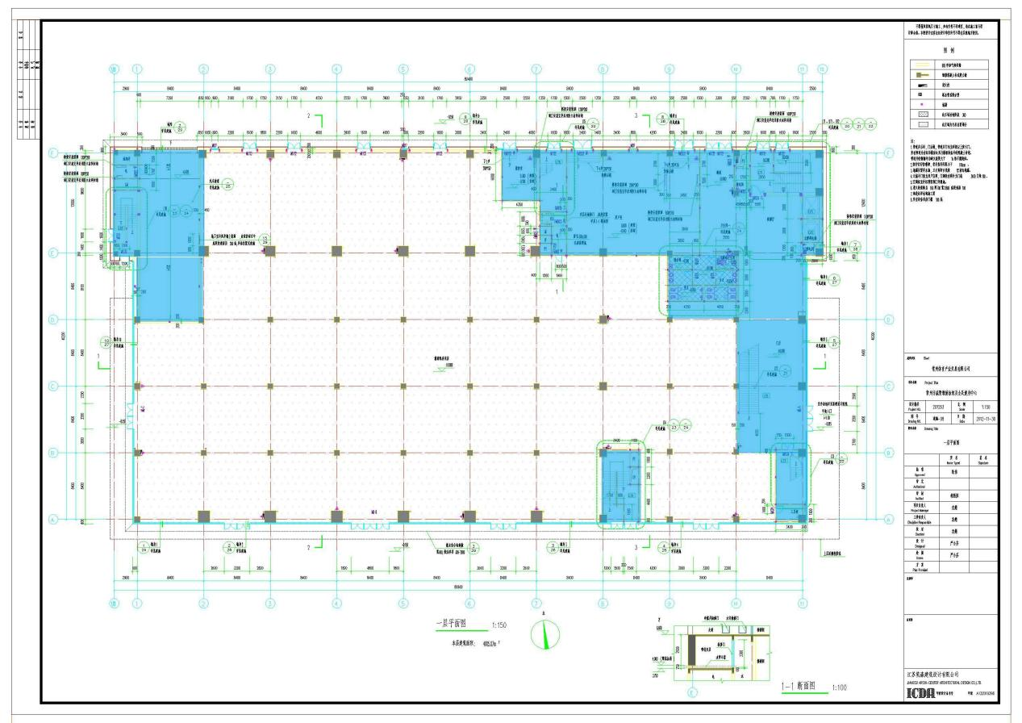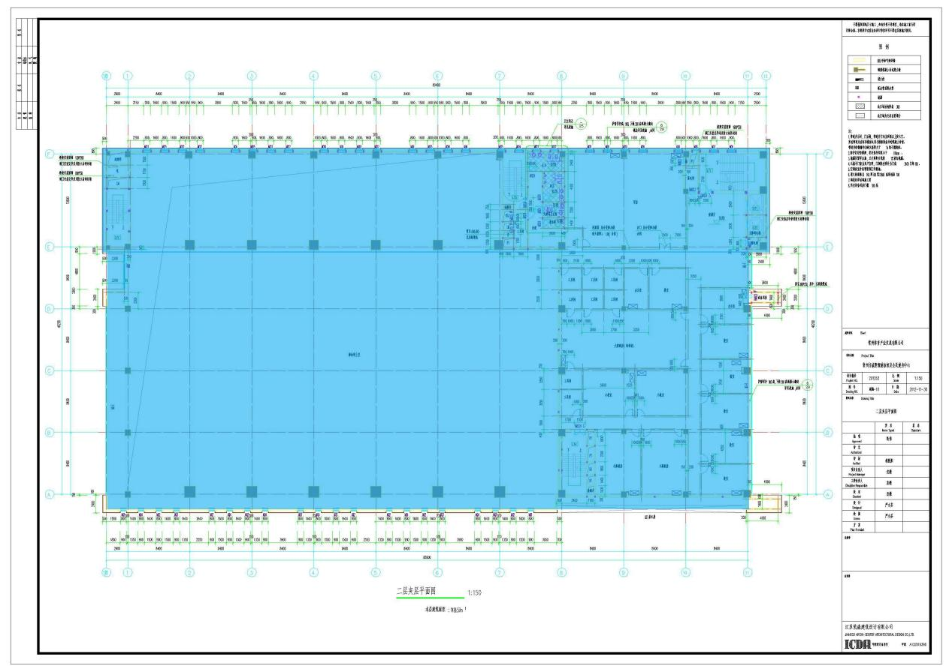
附件二：《租户租赁物业交付标准》
租赁楼号： 常州市东方西路10 号楼 / 层 / 室建筑面积 14946.43 ㎡，双方声明：甲乙双方在本表单上签字盖章确认后即视为完成交付，甲乙双方对此再无异议。
项目名称 | 状况 | 备注
结构 | 良好
天花 | 良好
地面 | 良好
墙面 | 良好
供电 | 良好
电源 | 良好
智能化 | 良好
消防 | 良好
空调 | 良好
交付方： 接收方：
日期： 日期：
附件三：《租户租赁物业交付/交还确认书》
租户租赁物业交付/交还确认书
20 24 年 1 月 1 日（下称“验收日”），甲方与乙方依据《租赁合同》（下称“租赁合同”）约定，对位于常州市 东方西路10号楼 / 层 / 室大厦进行了交接验收。
经现场核实，☑甲方/□乙方移交的大厦符合租赁合同约定的交付条件，□甲方/☑乙方没有异议。甲、乙双方确认，自验收日起，☑甲方/□乙方正式将该大厦移交给□甲方/☑乙方，由□甲方/☑乙方按租赁合同的约定的用途使用。

交付方（盖章）：

签字：

接收方（盖章）：

签字：

交付日期：

附件四：《租赁区建筑及设备维保责任划分》
租赁区建筑及设备维保责任划分
序号 | 专业名称 | 维保设施名称 |  | 维保责任单位
序号 | 专业名称 |  |  | 常州体育产业集团有限公司 | 常州奥体横林场馆管理有限公司戚墅堰分公司
一 | 电气 | 1 | 总配电房及楼层配电箱进线电缆部分 | √
一 | 电气 | 2 | 租赁区楼层配电间（包括所有租赁区出线） |  | √
一 | 电气 | 3 | 照明灯具插座及弱电、消防报警系统线路部分 |  | √
一 | 电气 | 4
二 | 给排水 | 1 | 水表表前管网 | √ | √
二 | 给排水 | 2 | 排水系统（表后） |  | √
二 | 给排水 | 3
三 | 消防 | 1 | 消火拴泵、消火栓泵、消防稳压泵 |  | √
三 | 消防 | 2 | 喷淋头及管网 |  | √
三 | 消防 | 3 | 消火栓及管网 |  | √
三 | 消防 | 4 | 灭火器 |  | √
三 | 消防 | 5 | 租赁区消防报警系统 |  | √
三 | 消防 | 6
四 | 建筑 | 1 | 租赁区房屋主体结构（含柱梁板及墙体） | √
四 | 建筑 | 2 | 租赁区门窗 |  | √
四 | 建筑 | 3
五 | 设备 | 1 | 厨房排污设备 |  | √
五 | 设备 | 2
六 | 其他 | 1

附件五：《出租人、租户通知送达信息表》
出租人、租户通知送达信息表
甲方：常州体育产业集团有限公司
地址：常州市晋陵北路1号
电话：15061117100
邮编：213000
联系人：李丹
开户行：中国工商银行常州分行营业部
账户：1105020109000337868
账户名称：常州体育产业集团有限公司

乙方：常州奥体横林场馆管理有限公司戚墅堰分公司
地址：常州市东方西路10号
电话：13616102207
邮编：213000
联系人：杨晓晔

附件六：《乙方营业执照、法定代表人身份证复印件》

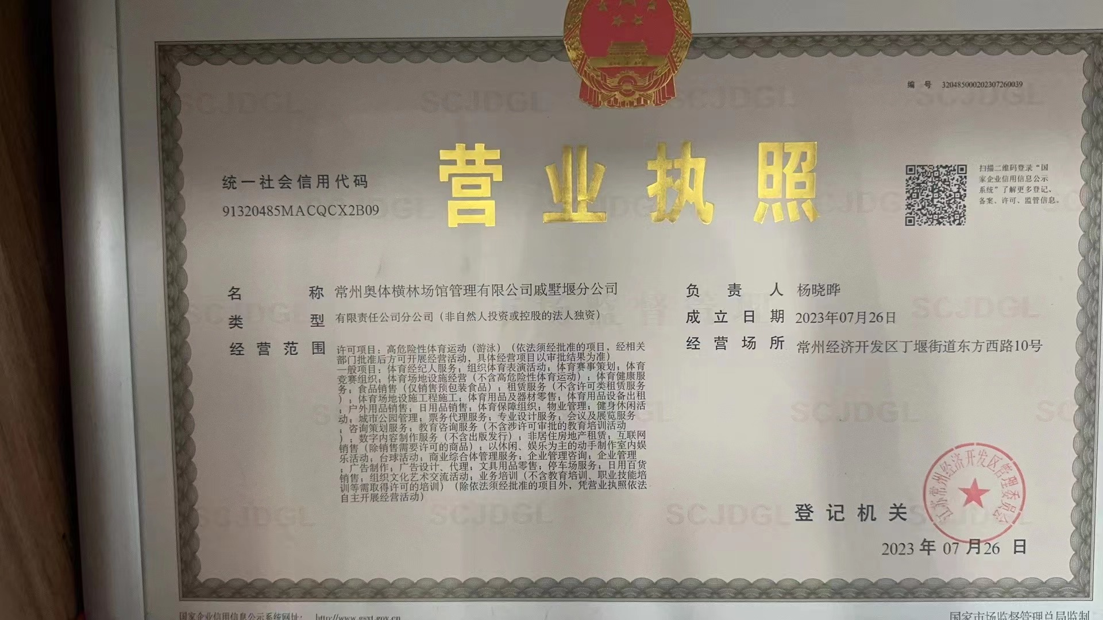

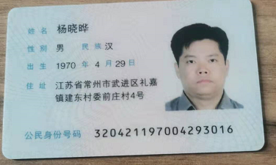

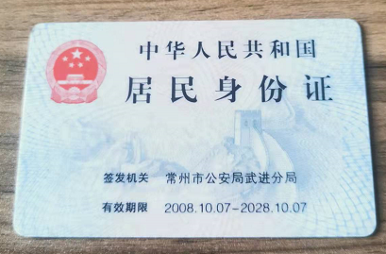

附件七：《消防安全责任书》
消防安全责任书
出租方: 常州体育产业集团有限公司 (以下简称甲方)
承租方: 常州奥体横林场馆管理有限公司戚墅堰分公司 (以下简称乙方)
为创建一个安全稳定的经营环境，确保物业的消防安全，根据《中华人民共和国消防法》、公安部令第61号令《机关、团体、企业、事业单位消防安全管理规定》、第107号令《消防监督检查规定》等相关法律，甲乙双方签订本消防安全责任书。
一、甲方的责任
（一）建立健全消防安全制度和组织，实行防火安全责任制，确定各级消防安全责任人、管理人，对本单位工作人员进行消防培训。
（二）对乙方开展消防安全宣传教育，督促、指导、检查乙方履行消防安全责任。
（三）建立承租物业消防队，制定消防和应急疏散预案，定期组织消防演练。
（四）组织消防安全检查，开展日常消防安全巡查，及时消除各种隐患。
（五）按照国家有关规定完善消防设施、消防安全标志，配置灭火器材，定期组织检查、维修、保养，确保消防设施和器材完好、有效，疏散通道、安全出口畅通无阻。
（六）审批乙方装修、明火作业等活动的消防安全手续，监控其消防措施的落实。
（七）保障消防监控系统的运行良好。
（八）根据常州市有关规定和实际需要,协调承租人与消防职能部门的相关事宜。
（九）界定与乙方的消防安全责任和管理界面。
（十）紧急情况下，甲方有权在临时告知的情况下，直接进入乙方承租区域内进行消防检查及情况处置。
（十一）法律法规及合同规定甲方的其他相关责任。
二、乙方的责任
（一）承担租赁区域内消防安全责任。
（二）遵守中国政府有关消防法律、法规和有关消防安全责任的约定。
（三）配合甲方实施在本物业的消防安全管理工作。
（四）依据法律法规成立承租区域内的消防安全组织，建立消防安全管理制度、制定消防安全应急预案，定期组织消防培训和演练并将有关情况及时通报给甲方。
（五）管理好承租区域内的专用消防设施设备和器材，确保其完好有效。自行采购的消防设施设备和器材按要求自行维护保养，保证其完好有效。
（六）如进行装修或明火作业，须事先经甲方及其相关职能部门书面同意后方可实施，因装修或明火作业引起的责任由乙方自行承担。
（七）消防设施已通过消防主管部门同意使用，因管理不善和使用不当造成损失、损坏或被当地消防职能部门处罚的，责任和费用由乙方自行承担。
（八）派员参加甲方组织的公共消防安全组织，积极参加消防部门组织的消防教育培训，履行相关责任和义务。
（九）自行遵守地下停车场消防安全管理规定，不得带入、存放易燃易爆和危险品货品，人员和车辆、货物不得占用和遮挡消防设施设备和标志;负责教育和督促乙方管理人员、卸货、供货人员按消防规定操作，不得损坏消防设施设备和标识。如有损坏，乙方承担修复、赔偿，支付相关费用责任。
（十）承租物业内电器容量增容，需经甲方书面同意后方可实施。
（十一）因乙方原因造成公用消防系统损坏,并给甲方或第三方造成损失的，由乙方责任、赔偿费用。
（十二）乙方组织各类大型活动，应当在合同中明确当事各方的消防安全责任。
（十三）乙方承租区域内的消防通道要保持通畅，严禁占用、阻塞消防通道。
（十四）法律法规及合同规定乙方的其他相关责任。
三、其他事项
（一）本责任书自签订之日起生效。
（二）本责任书一式贰份，甲、乙双方各执壹份。
（三）本责任书双方共同遵守执行，未尽事宜，双方协商解决。
（四）本责任书由甲方及政府相关部门负责解释。

甲方: 乙方:
代表人（签署): 代表人（签署):
年 月 日 年 月 日

